Entrega final - DupPicRemover
Gestión de Información en Dispositivos Móvile

Pedro Manuel Gómez-Portillo López

gomezportillo@correo.ugr.es

24 de junio de 2019

1. Introducción

El proyecto elegido a desarrollar es una aplicación que permita encontrar las fotos que tenemos repetidas en el móvil y borrarlas de manera sencilla con el objetivo de conseguir liberar espacio en el dispositivo.
Para esto, bastará con indicarle la ruta raíz a partir de la que tiene que buscar fotos y si queremos usar recursividad, y la aplicación encontrará todas las fotos que haya, las compara con una función hash y detecta cuáles están repetidas.

1.1. Archivos adjuntos

Junto a esta documentación se ha adjuntado el código fuente de la aplicación y la apk generada. Además, ambas pueden verse en el repositorio del proyecto.
https://github.com/gomezportillo/DupPicRemover
https://github.com/gomezportillo/DupPicRemover/releases/download/v1.0/DupPicRemover.apk

1.2. Vídeo demostrativo

Al final del proyecto se ha grabado un video demo que puede verse en el siguiente enlace.
https://www.youtube.com/watch?v=dcweTR76e_E

1.3. Pantallazos

Pantalla inicial | Fotos duplicadas encontradas | Fotos eliminadas
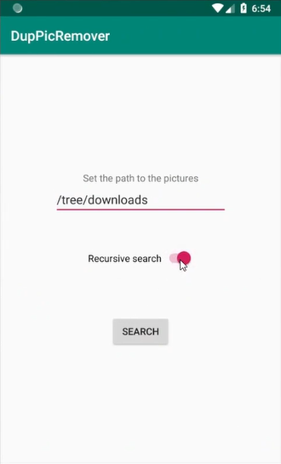 | 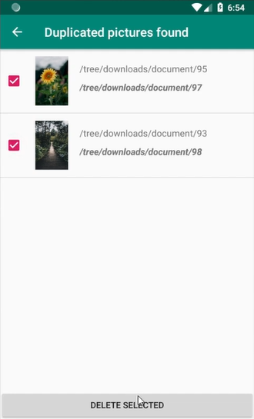 | 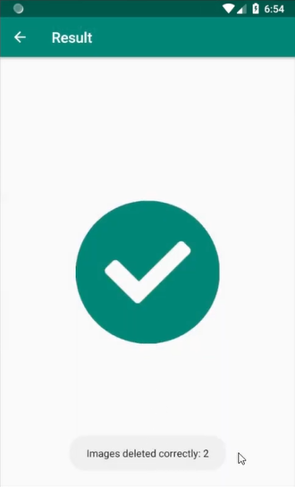

2. Descripción del desarrollo

La aplicación cuenta con 5 clases.
- MainActivity. Es desde la que se inicial la aplicación. Cuenta con un cuadro de texto que lanza un intent para seleccionar una carpeta al pulsarlo y un botón para lanzar la siguiente actividad.
- ListActivity. Es la actividad con la lista de las fotos. Para representarlas, se ha creado la clase CustomListAdapter, que tiene una checkbox, un texto y la imagen.
- Fichero. Es una clase auxiliar utilizada para parsear y eliminar archivos.
- SuccessActivity. Es la actividad que se ejecuta al final mostrando cuántas fotos se han eliminado, al igual que si no se ha encontrado ninguna.

3. Principales problemas

A lo largo de la práctica se han encontrado varios problemas. Uno de los primeros fue el tener que permitir al usuario seleccionar una carpeta, para lo que se usó un intent del tipo ACTION_OPEN_ DOCUMENT_TREE. También se tuvieron varios problemas con el manejo de URIs hasta que se consiguió hacerlo funcionar correctamente.
También se tuvo que invertir bastante tiempo en conseguir leer correctamente las imágenes como archivos para poder generar su código hash.
Otro de los problemas fue aprender a hacer listas personalizadas, para lo que se tuvieron que consultar diversos foros y tutoriales.

4. Conclusiones

En conclusión, el desarrollo de este proyecto me ha servido para poner en práctica los conocimientos adquiridos en teoría, además de tener que buscar cómo hacer las cosas que no vimos en clase.
Estoy muy contento con el resultado final, ya que he pasado de no haber trabajado nunca con Android a haber utilizado actividades, intents y listas personalizadas para hacer una aplicación funcional.

